Simulation mit Haskell, C und Python
(Quellcode liegt aus)
Haskell: Numerische Lösung der Differentialgleichungen
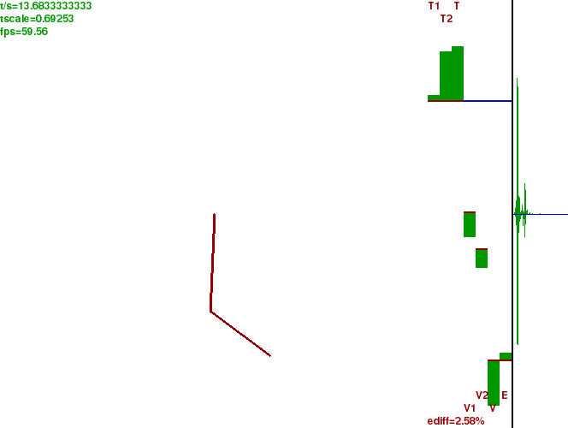
C: Fourieranalyse
Python: GUI
Aktuelle Position des Pendels
Energien
Frequenzspektrum

